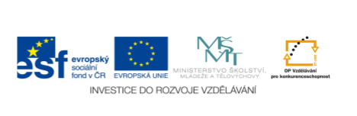

PROJEKT: | OP VK 1.4 709998205
ČÍSLO PROJEKTU: | CZ.1.07/1.4.00/21.0440
NÁZEV DUMu:
AUTOR: | Mgr. Tomanová Marie
VZDĚLÁVACÍ OBLAST: | Jazyk a jazyková komunikace
VZDĚLÁVACÍ OBOR: | Německý jazyk
TÉMA:
DRUH UČEBNÍHO MATERIÁLU: | Výukový materiál – slovní zásoba
OVĚŘENO VE TŘÍDĚ: | 5.
DATUM OVĚŘENÍ: | 07. 01. 2011

ANOTACE:
Slovní zásoba k tématu Mein Tag – práce s obrázky, časování sloves, tvoření vět se slovesy

aufstehen

Zähne putzen

sich kämmen

frühstücken

essen
Jause haben

Zur Schule mit dem Bus fahren

in die Schule gehen

lernen

schreiben

rechnen

am Computer arbeiten

zu Mittag essen

zu Hause lernen
Hausaufgaben machen
mit dem Hund spazieren gehen

Musik hören

Fußball spielen

malen

fernsehen

Ordnung machen
schlafen

ZDROJE
Obrázky: http//office.microsoft.com

